国微高校站群一键安装教程

安装前的说明:
如果您本机电脑里面已经了有了其他环境，比如mysql、IIS、apache，请先停掉这些环境，然后进行下面动作（因为他们会占据端口，导致程序包无法运行）。

- 下载国微高校版一键安装版；并在D盘解压。

下载地址：http://gwcms-linux.oss-cn-hangzhou.aliyuncs.com/xiazai/guoweizq_school20181226_yjaz.zip

下载后剪切到D盘，因为系统默认安装在D盘；此安装包里包括PHP环境+国微高校站群系统

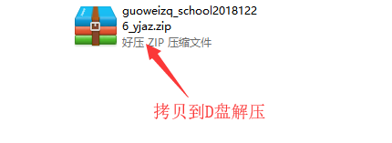

- 解压后，先给电脑安装VC11运行库
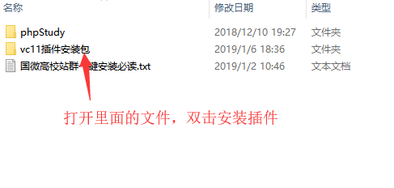

3、然后将phpstudy文件夹剪切到D盘根目录（目录位置不能错）

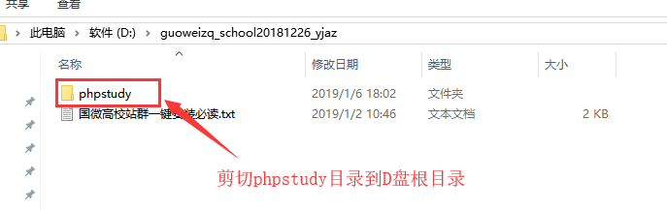

phpstudy位置存放如下图：
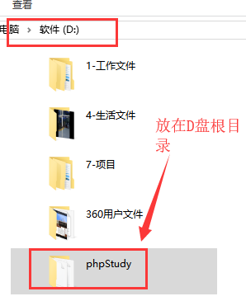

4、在phpstudy目录下------点击“phpstudy.exe”按钮

点击按钮后，如果提示更新则跳过；然后会出现启动界面

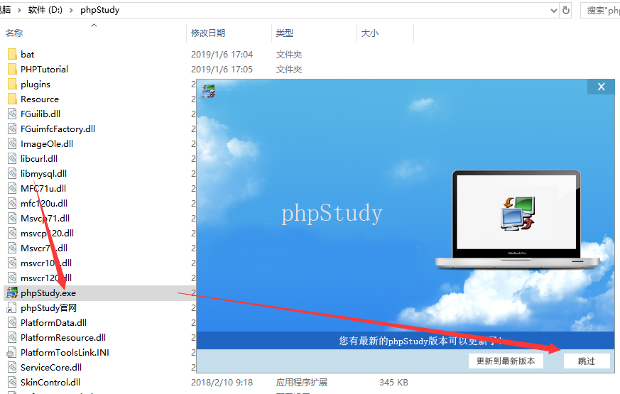

5、点击“启动”或”重启”按钮；让数据库mysql和环境apache启动

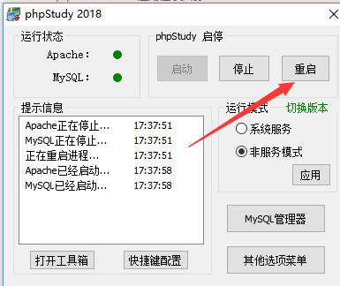

如果过程防火墙提示这个：都选择“允许访问”

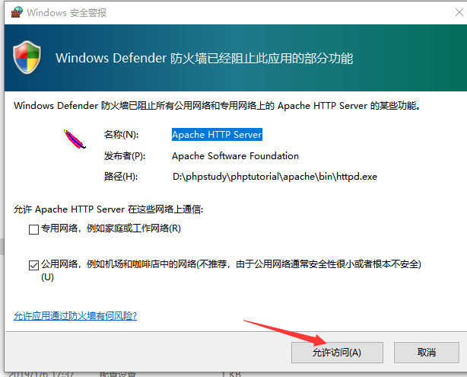

6、浏览器可以访问网站了；输入如下网址：

A：网站前台访问地址：
http://127.0.0.1
B：后台地址：
http://127.0.0.1/admin.php
admin admin8888
C：国微站群后台：
http://127.0.0.1/admin.php/sites-index
admin admin8888

7、国微软件官方演示效果参考如下：http://www.php168.net/html/zq.shtml
备注说明：由于模板大小，里面只存放了20套模板，如果需要另外100套模板，可以联络国微软件官方 网址：http://www.php168.net

